京都旅行記

2017年8月11日（金）～13日（日）
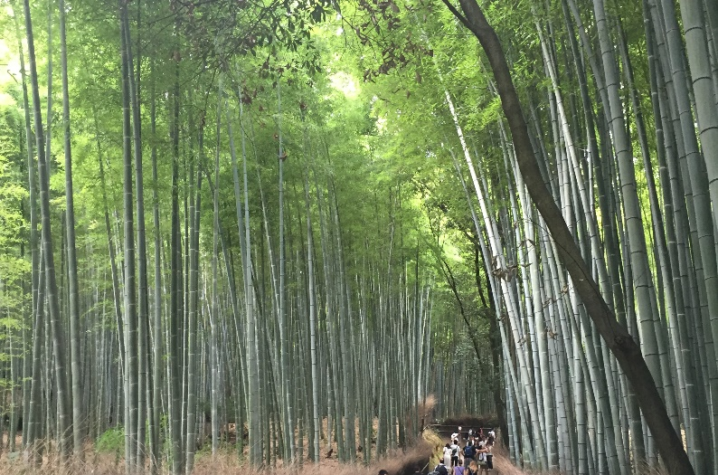
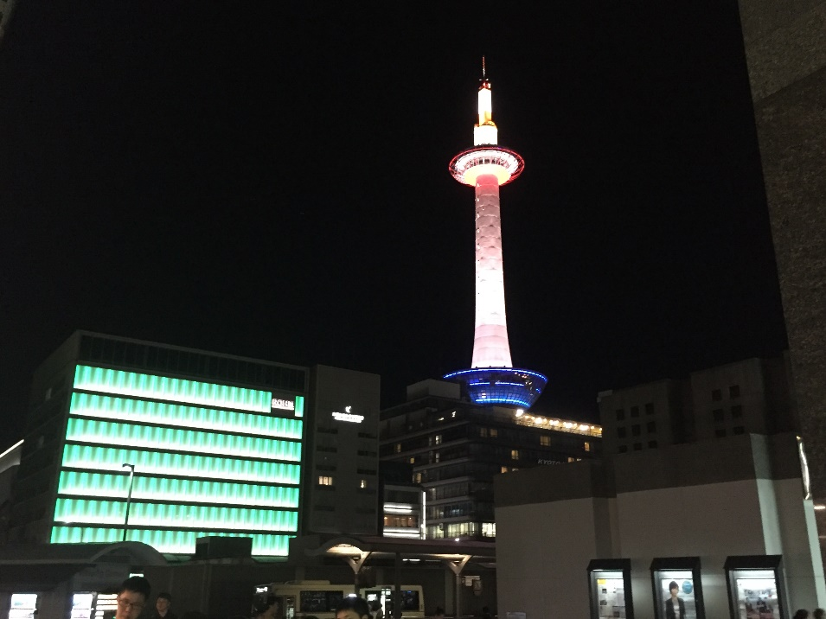
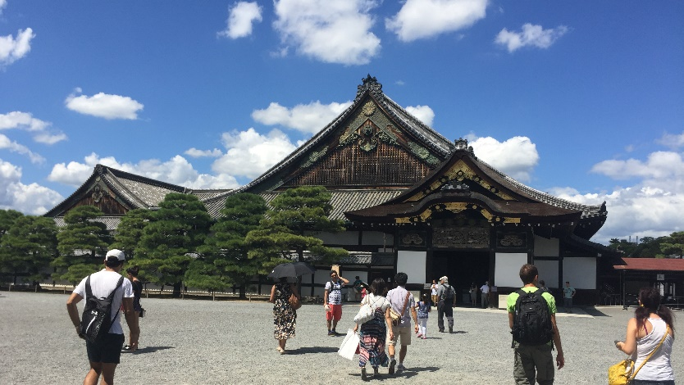
初日は二条城から
朝９時 東京発
↓
11時半 京都着
京都駅散策
昼食
↓
二条城
↓
四条河原町
夕食
↓
ホテル

ホテル
↓
清水寺
昼食
↓
金閣寺
↓
嵐山
夕食
↓
ホテル

8月11日（金）
8月12日（土）
初日は京都駅を散策した後、二条城に向かった。
二条城は徳川幕府の京都における拠点の城。徳川家康が慶長8年（1603年）に建設した平城である。幕末には15代将軍徳川慶喜が大政奉還を行った場所としても有名だ。
二の丸御殿の内部はとても豪華で、ふすま絵が素晴らしい。
その後庭園を散策したが、この日はとにかく暑かった。出入り口近くの休憩所で食べた金箔付きのソフトクリームがとてもおいしかった。

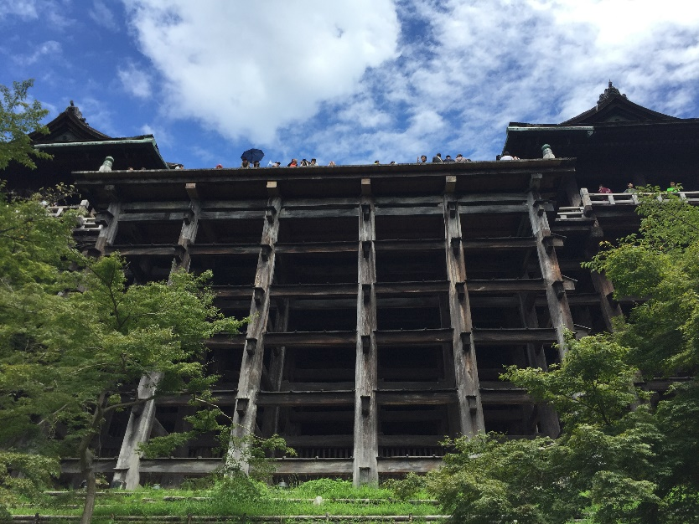
京都といえば清水寺
2日目はいかにも京都らしいところを観光。まずは清水寺。
「清水の舞台から飛び降りる」の清水寺だ。バスを降りてから意外と歩くのがつらかった。しかも上り坂。この日も暑かったので、途中の売店で売っている冷たい抹茶やかき氷についつい目が行く。
正門である仁王門も素晴らしかったが、やはり本堂はすごい。木造でよくもあんな舞台を支えられるものだ。
もちろん音羽の瀧でありがたい水もいただいた。学問も恋愛も延命もすべていただいたが、ご利益がありますように。
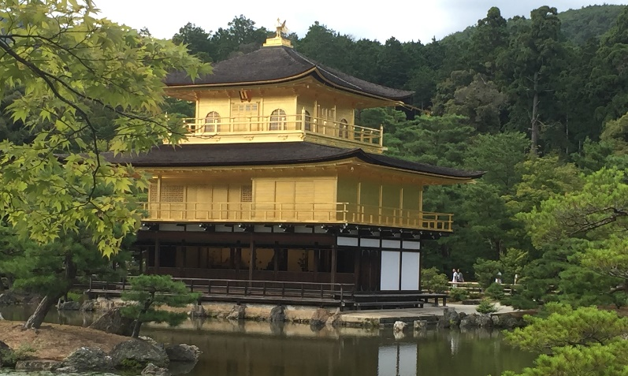
金閣寺は予想以上に金色

ホテル
↓
伏見稲荷大社
昼食
↓
京都駅
お土産購入
↓
16時 京都発
↓
18時半 東京着

8月13日（日）
おわりに
清水寺の次は金閣寺だ。金閣寺の正式名称は「鹿苑寺」と言うらしい。
金閣寺は金色、と知ってはいたが、予想以上にキラキラと輝いていたので驚いた。あれ、本当に全部金箔なんだろうか。周囲の緑に映えて実に美しい。現代人の私でさえ驚くのだから、室町時代の人々から見たら、それはもう夢のごとし、だったに違いない。

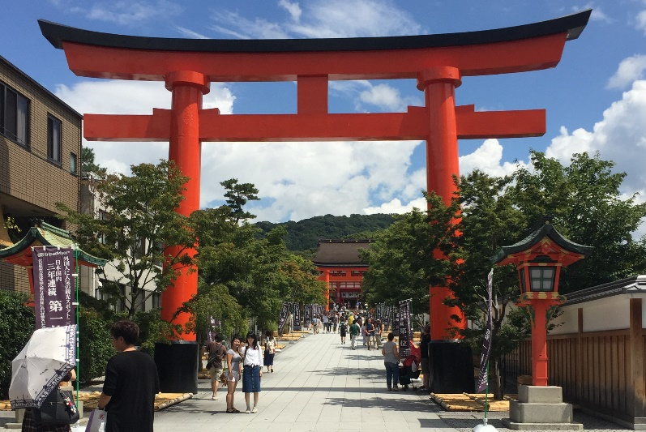
伏見稲荷は赤かった
最終日はかねてより行きたかった伏見稲荷大社に。
正面の大鳥居と楼門はとても大きくて立派で圧倒されてしまった。そして、伏見稲荷と言えば、赤い鳥居がずらっとならぶ千本鳥居。なんとも不思議な光景だった。ちなみに稲荷山をぐるりと回るのは2時間くらいかかるそうなので、さすがに途中で引き返した。

旅行を終えて
2泊3日のあっという間の京都旅行。まだまだ見ていない観光スポットがたくさんある。今回は夏に行ったが、次は別の季節もいいかもしれない。桜の春、紅葉の秋、雪景色の冬、四季折々の姿を見てみたいものだ。

